ΙΣΤΟΡΙΑ Γ΄ ΤΑΞΗΣ ΓΕΝΙΚΟΥ ΛΥΚΕΙΟΥ
(ΓΕΝΙΚΗΣ ΠΑΙΔΕΙΑΣ)

3^{ο} ΘΕΜΑ
Συνδυάζοντας τις ιστορικές σας γνώσεις με τις απαραίτητες πληροφορίες από τις ιστορικές πηγές που σας δίνονται:
α. να παρουσιάσετε τις μεταρρυθμιστικές πρωτοβουλίες του Χαρίλαου Τρικούπη για την εξυγίανση της πολιτικής ζωής και της δημόσιας διοίκησης (μονάδες 13)
β. να αναφερθείτε στις πηγές χρηματοδότησης που ο Χαρίλαος Τρικούπης αξιοποίησε για την υποστήριξη της δημοσιονομικής του πολιτικής και να παρουσιάσετε τα αποτελέσματα αυτής.
(μονάδες 12)
Μονάδες 25
ΚΕΙΜΕΝΟ
Έτσι ένα από τα πρώτιστα µελήµατα του Χαρίλαου Τρικούπη ήταν η σχετική τουλάχιστον αποσύνδεση του δηµοσίου υπαλλήλου από τους πολιτικούς του προστάτες, µε σκοπό την αποδιάρθρωση των µόνιµων φατριών που δοµούνταν ανάµεσα στους φορείς του κρατικού µηχανισµού και στους βουλευτές, µε άλλα λόγια το σπάσιµο του πλέγµατος «πατρώνων – πελατών». Και για να επιτευχθεί αυτό έπρεπε να κτυπηθεί η βουλευτοκρατία στο πιο καίριο σηµείο της, να σπάσει το λειτουργικό πλέγµα που ένωνε τους βουλευτές µε τους εν ενεργεία ή επίδοξους πελάτες τους. Το πλέγµα αυτό έπρεπε να κτυπηθεί και από τις δύο πλευρές, να σπάσουν και οι δύο συνιστώσες του. ∆ηλαδή, από τη µια να µειωθεί η εξάρτηση του βουλευτή από τον ψηφοφόρο, εξάρτηση που οδηγούσε στη µόνιµη εκ των άνω δόµηση των κοµµατικών πλεγµάτων που επανδρώνονταν µε τους υπαλλήλους, και από την άλλη να σπάσει η εξάρτηση του υπαλλήλου από τον βουλευτή, εξάρτηση που εξανάγκαζε τους υπαλλήλους να συρρέουν στα κοµµατικά πλέγµατα για να επιβιώσουν.
Τσουκαλάς, Κ., «Πολιτική των κυβερνήσεων και προβλήματα από το 1881 ως το 1895. Η ανόρθωση του κράτους και του νόμου», στο Ιστορία του Ελληνικού Έθνους, τ. Ι∆΄, Εκδοτική Αθηνών, 1977, σσ. 42-46.

ΕΙΚΟΝΑ
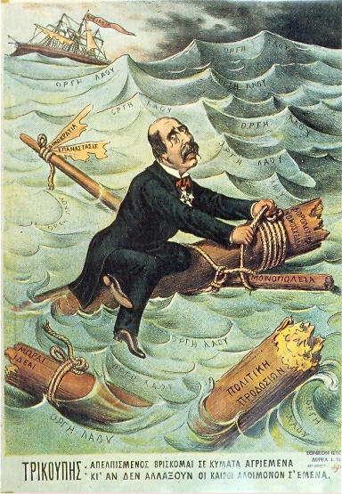
Γελοιογραφία από τον Νέο Αριστοφάνη (Αθήνα, Εθνικό Ιστορικό Μουσείο)
Πηγή: https://upload.wikimedia.org/wikipedia/commons/9/92/Neos_Aristofanis4.jpg

